РАБОЧИЕ ЛИСТЫ ПО РАЗДЕЛУ «ВТОРАЯ МИРОВАЯ ВОЙНА. ВЕЛИКАЯ ОТЕЧЕСТВЕННАЯ ВОЙНА»
5. СОВЕТСКИЙ ТЫЛ ВО ВРЕМЯ ВОЙНЫ

ЗАДАНИЕ 1. ОБЪЯСНИТЬ ТЕРМИНЫ, ДАТЫ
30 июня 1941 г.
Эвакуация
Ленд-лиз
Т-34
«Катюши»
ППШ
«Дорога жизни»
Блокада Ленинграда

ЗАДАНИЕ 2. ОХАРАКТЕРИЗУЙТЕ МЕРОПРИЯТИЯ СОВЕТСКОЙ ВЛАСТИ ПО ПЕРЕВОДУ ЭКОНОМИКИ СТРАНЫ НА ВОЕННЫЕ РЕЛЬСЫ

ЗАДАНИЕ 3. КАКУЮ РОЛЬ СЫГРАЛА РУССКАЯ ПРАВОСЛАВНАЯ ЦЕРКОВЬ. ПОЛЬЗУЯСЬ УЧЕБНЫМ ПОСОБИЕМ И ДОПОЛНИТЕЛЬНЫМИ ИСТОЧНИКАМИ ИНФОРМАЦИИ, ПРИВЕДИТЕ ПРИМЕРЫ, ПОДТВЕРЖДАЮЩИЕ ВАШУ ТОЧКУ ЗРЕНИЯ. ИСТОЧНИКИ ИНФОРМАЦИИ ДОЛЖНЫ БЫТЬ УКАЗАНЫ.

ЗАДАНИЕ 4. СОСТАВЬТЕ АЛФАВИТ ПО ТЕМЕ УРОКА

ЗАДАНИЕ 5. ОБЪЯСНИТЕ СТРОКИ ИЗ СТИХОТВОРЕНИЯ.
О. Ф. Берггольц.

Здесь лежат ленинградцы.
Здесь горожане – мужчины, женщины, дети.
Рядом с ними солдаты-красноармейцы.
Всею жизнью своею
они защищали тебя, Ленинград,
колыбель революции.
Их имен благородных мы здесь перечислить не сможем,
так их много под вечной охраной гранита.
Но знай, внимающий этим камням,
никто не забыт, и ничто не забыто

ЗАДАНИЕ 6. ПОДПИШИТЕ ИЗОБРАЖЕНИЕ. О КАКОМ ИСТОРИЧЕСКОМ СОБЫТИИ ОНО ГОВОРИТ? ПОЧЕМУ ЭТО СОБЫТИЕ ПРОИЗОШЛО? МОЖНО ЛИ БЫЛО ИЗМЕНИТЬ СИТУАЦИЮ?

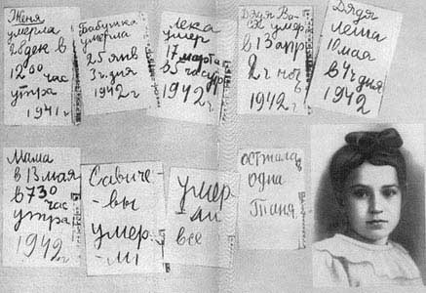

3АДАНИЕ 6. НАРИСУЙТЕ ИНТЕЛЛЕКТ-КАРТУ ПО ТЕМЕ «НАУКА И КУЛЬТУРА ВО ВРЕМЯ ВОЙНЫ»

